CEDEC http://cedec.educalab.es/como-montar-tu-radio-escolar/

Cómo montar tu radio escolar
Abril 11, 2016 - Experiencias de Aula - José Pedro Martín Lorenzo

Radio Alfares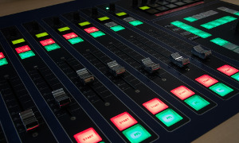 es la emisora escolar del IES “Vía Dalmacia” de Torrejoncillo. Emitimos regularmente a través de Internet y en frecuencia modulada. Queremos compartir algunas herramientas e ideas con las que semanalmente damos vida a nuestra radio de centro.
La radio escolar ofrece unas enormes posibilidades para dinamizar los centros educativas y, sobre todo, motivar a los alumnos para compartir todo lo que aprenden dentro y fuera del aula. Nuestro proyecto sobre el ruido en el centro sería un ejemplo de ello.
Los alumnos y alumnas que participan en estos proyectos están desarrollando competencias y habilidades comunicativas, dando un nuevo sentido a aquello que aprenden y comparten y viendo crecer su autoestima al convertirse en protagonistas de espacios de comunicación social
Poner en marcha un proyecto de radio escolar en nuestro centro es más sencillo que nunca. Algunas herramientas, sencillas de manejar y en su mayor parte gratuitas, bastan para comenzar a grabar, producir y emitir nuestros programas a través de Internet. La organización de la grabación y las emisiones es también más sencilla de lo que en un principio pueda parecer.
Grabación de programas
Usamos Audacity. Es un programa que permite la grabación de audio a través de cualquiera de las entradas del ordenador y su posterior edición y proceso. Es software libre por lo que, entre otras cosas, nos permite descargarlo gratuitamente en versión Linux o Windows según nos interese.
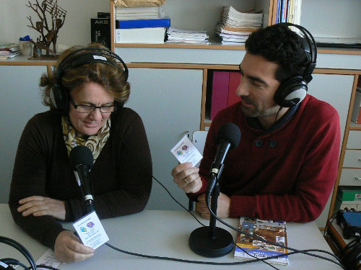
Conviene manejar a fondo este programa pues dispone de una gran variedad de efectos de sonido, mil formas de modificar la grabación original, y finalmente permite guardar en variados formatos el resultado final. Además permite el manejo de varias pistas de audio simultáneamente.
La página oficial de Audacity en español nos permite descargar cualquiera de sus versiones. Un sencillo manual para iniciarse en el uso de Audacity nos permite a nosotros y a nuestros alumnos iniciarnos en el uso de este programa.
Reproducción de programas
ZaraRadio es un programa específico para la emisión de radio. Lo utilizamos como herramienta para la reproducción de programas grabados por la megafonía del centro, en streaming o si tenemos antena por FM como es nuestro caso utilizamos. Permite crear y gestionar una lista de archivos de audio para emitirlos a través de la salida del ordenador que seleccionemos. El manejo es bastante intuitivo y versátil, tiene opciones de programar a qué hora y con qué frecuencia y periodicidad queremos emitir cada archivo. Es software propietario, pero para objetivos escolares tiene una versión gratuita.
Podemos incluir señales horarias, cuñas publicitarias, predicciones meteorológicas, etc. y todo de forma programable: sólo hay que elegir los días de la semana y las horas a las que queremos emitir. Además permite conectar con la señal de cualquier radio de Internet, con lo que podemos llenar los huecos horarios en los que no tengamos programación propia con los contenidos de otras cadenas de radio por Internet. Hace poco tiempo ha cambiado su nombre comercial a ZaraStudio.
Colgar Podcast
WordPress junto con Blogger son los principales gestores de publicaciones tipo blog que existen en Internet. Ha sido difícil la elección, teniendo en cuenta que además todos los centros educativos de Extremadura tienen un espacio en el gestor de contenidos Joomla que Gobex proporciona.
Finalmente optamos por WordPress. Para decidirnos fue decisivo el manejo de los archivos de audio-multimedia y la facilidad de subirlos al blog. Es una herramienta muy potente, pero a la vez fácil de instalar y manejar desde el principio. En la dirección tenemos toda la información.
Debemos tener en cuenta que la versión gratuita de WordPress no permite colgar archivos de audio. Para solucionar este problema tenemos que el blog dentro de una página web. Como ejemplo, tendríamos el de la emisora de radio escolar “Radio Alfares”, la emisora de nuestro centro el IESO “Vía Dalmacia” de Torrejoncillo.
Otras plataformas nos permiten de manera muy sencilla crear espacios y canales en los alojar los programas grabados:
- Ivoox
- Spreaker
- Soundcloud
Emisión (“Streaming”)
Hasta hace muy poco tiempo utilizábamos los programas simplcast + winamp.
Para ellos debemos contratar un servicio en línea que nos permita realizar streaming de audio. Para conectar el audio que estamos sacando desde nuestro pc, winamp conecta con simplecast que es el encargado de llevar el audio al servidor externo.
Los servidores en línea que nosotros conocemos son dos
- Shoutcast
- Giss-tv
También podemos usar los streaming de vídeo poniendo una carátula de nuestra radio en las webs:
- Livestream
- Youtube
Materiales para nuestro estudio de radio
Podemos iniciar nuestro proyecto de radio escolar con materiales tan sencillos como grabadoras mp3, móviles y/o tabletas de alta calidad o los propios ordenadores con de las aulas con algunos cascos micros incorporados.
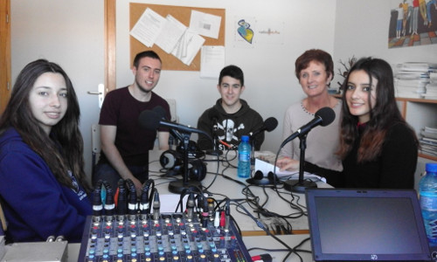
Si nuestro proyecto de radio se consolida, no será nada difícil crear un estudio de radio en el centro. Bastará un espacio (puede ser un despacho sobrante, parte de un departamento…). Algunas mesas, sillas y recursos técnicos baratos: una mesa de mezcla, cascos y micrófonos. En el caso de Radio Alfares, estas son las marcas que estamos utilizando:
- Mesa de mezclas: Marca Soundcraft de ocho canales.
- Cascos: Marca Samson.
- Distribuidos de cascor: Marca Samson.
- Micrófonos: Marca Shure.
- Pies de micrófonos: Marca Shure.
Un ejemplo de parrilla de contenidos
Cada centro educativo debe pensar cómo conseguir que todo el centro (profesores, alumnos, padres y otros componentes de la comunidad educativa) se impliquen en el proyecto de radio escolar, progresivamente y sin que eso interfiera en el resto de actividades del centro.
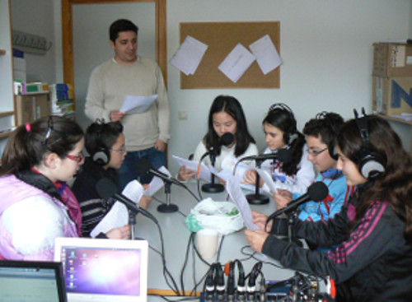
En el proyecto de Radio Escolar del IESO de Torrejoncillo tenemos tres programas en la parrilla:
- Alfares al día. Realizado por Tita Jiménez (educadora social) y José Pedro Martín, responsable del proyecto de radio. Es un programa de actualidad del centro en el que periódicamente entrevistamos a los alumnos que tienen algo que contar.
- #RadioAlumnos. Un grupo de alumnos de 2º de ESO suben todas las semanas a realizar programas de noticias, deportes, agenda cultural y días pedagógicos. Son autónomos, ellos redactan, graban y emiten.
- Desde el Aula. Los profesores colaboradores organizan con sus alumnos programas de temáticas relacionadas con sus materias.
Un recomendación final: compartamos y busquemos socios y aliados
Muchos centros educativos tienen proyectos de radio escolar. Trabajar juntos para intercambiar experiencias, ideas, programas y actividades hará crecer nuestro proyecto de radio escolar y sobre todo, generará una enorme motivación y satisfacción a nuestros alumnos. RadioEdu, plataforma de radios escolares de Extremadura, es un ejemplo que cuenta ya con catorce centros de toda nuestra comunidad autónoma.

